武江人民法院失信被执行人名单六个
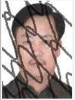 | 姓名 | 林惠光 | 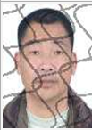 | 姓名 | 邓炳财
 | 住所地 | 韶关市浈江区韶南大道北112号南天豪庭01座308房 |  | 住所地 | 韶关市武江区武江北路313号
 | 身份证号 | 440520196206034815 |  | 身份证号 | 440203196807252719
 | 执行法院 | 韶关市武江区人民法院 |  | 执行法院 | 韶关市武江区人民法院
 | 执行案号 | （2018）粤0203执恢69号 |  | 执行案号 | （2018）粤0203执423号
 | 欠款数额 | 4572252.84元 |  | 欠款数额 | 640000元
 | 失信行为 | 有履行能力而拒不履行生效法律文书确定义务 |  | 失信行为 | 有履行能力而拒不履行生效法律文书确定义务
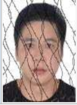 | 姓名 | 沈坤发 | 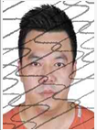 | 姓名 | 欧泽聪
 | 住所地 | 广东省翁源县江尾镇江尾村5村组4号 |  | 住所地 | 广东省韶关市深圳市龙华新区建设路97号东华明珠园4栋27A
 | 身份证号 | 440229196508091656 |  | 身份证号 | 441522197809271797
 | 执行法院 | 韶关市武江区人民法院 |  | 执行法院 | 韶关市武江区人民法院
 | 执行案号 | （2016）粤0203执1390号 |  | 执行案号 | （2018）粤0203执938、执恢21号
 | 欠款数额 | 2120000元 |  | 欠款数额 | 4892100元
 | 失信行为 | 有履行能力而拒不履行生效法律文书确定义务 |  | 失信行为 | 有履行能力而拒不履行生效法律文书确定义务
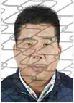 | 姓名 | 李年养 | 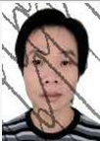 | 姓名 | 周加颖
 | 住所地 | 韶关市浈江区乐园镇粤北工业开发区宿舍98号 |  | 住所地 | 广东省肇庆市高要区蚊塘村委会蚊塘村万五队
 | 身份证号 | 440221197608030619 |  | 身份证号 | 44128319820214571X
 | 执行法院 | 韶关市武江区人民法院 |  | 执行法院 | 韶关市武江区人民法院
 | 执行案号 | （2017）粤0203执恢65号 |  | 执行案号 | （2018）粤0203执938号
 | 欠款数额 | 1420649元 |  | 欠款数额 | 2892100元
 | 失信行为 | 有履行能力而拒不履行生效法律文书确定义务 |  | 失信行为 | 有履行能力而拒不履行生效法律文书确定义务

